河北省沧州市献县垒头中学2016年中考物理专题基础测试：力和运动（附答案）
一、填空题
1．坐在向南行驶的列车里的乘客，看到路旁的树木向后退。若同时又看到汽车也在向后退，以地面为参照物，汽车的运动状态可能是 、 、 。
2跳水运动员在向下压跳板的过程中，压跳板的力的作用效果是使跳板发生______。跳板弹起过程中，跳板推运动员的力的作用效果是使运动员的______发生改变。
3．用弹簧测力计拉着物体在水平桌面上向右做匀速直线运动时，弹簧测力计的示数是2N，则物体受到的滑动摩擦力大小是 N，方向是 ，物体受到的合力为 N。
4．投掷出去的篮球在空中能够继续飞行，这是因为篮球________；篮球在飞 行中运动方向不断改变，这是因为篮球_______。（不计空气阻力）
5．起重机吊着一个物体匀速上升和匀速下降，拉力分别为F₁和F₂，比较F₁、F₂，有F₁ F₂；这两种状态都是 状态。
二、选择题
6．随着航天技术的飞速发展，我国已成功实现两次载人航天飞行。在火箭推动飞船上升阶段，航天员是被固定在飞船座舱内的。在这一阶段下列说法正确的是 （ ）
A．以飞船为参照物航天员是静止的 B．以地面为参照物航天员是静止的
C．以火箭为参照物航天员是运动的 D．以火箭为参照物飞船是运动的
7．居住楼房的人们通常选用塑料原料制造的洗脸盆或洗菜盆；有的在搪瓷盆底部的外面敷上一层较厚的软橡胶垫，这样做可以 （ ）
A．使盆更加美观 B．有效增大盆的容积
C．减少因与地面撞击而产生的噪声，以减少对家庭和邻居的影响 D．增强其散热性能
8．如图所示，是利用每秒闪光10次的照相装置拍摄到的四个物体运动的闪光照片（友情情提示：图中的黑点表示物体）其中可能受到平衡力作用的物体是： （ ）
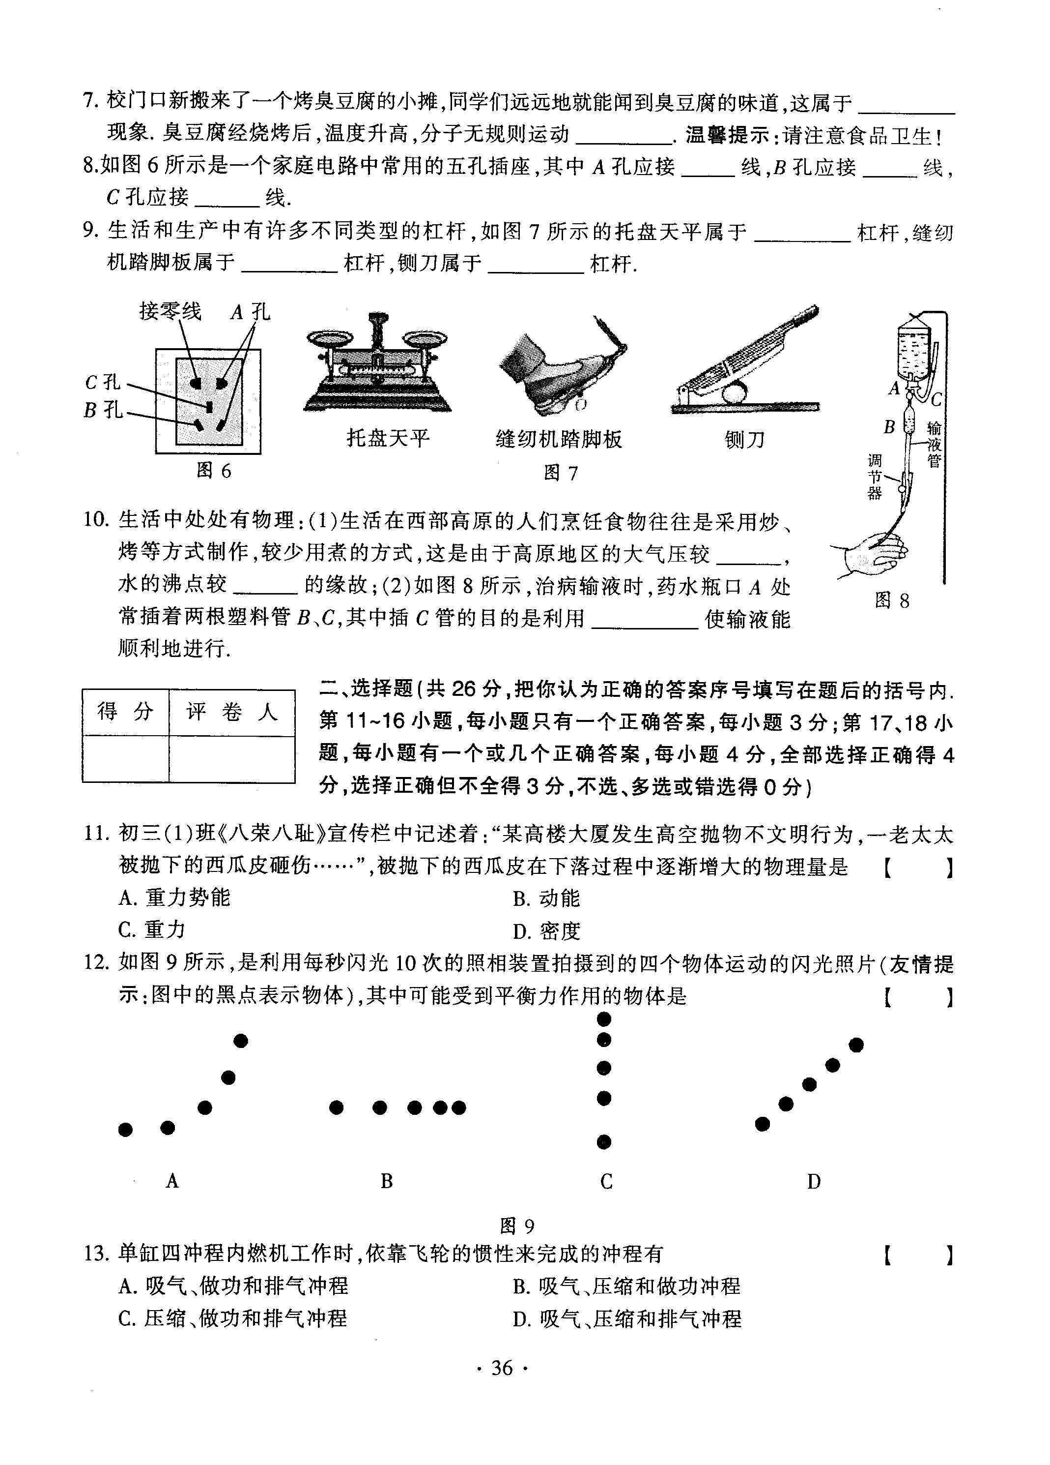

9．下列现象与惯性无关的是 （ ）
A.跳远运动员助跑一段距离才起跳 B.举重运动员把杠铃举在空中不动
C.百米赛跑运动员到达终点不能马上停下来 D.踢出去的足球继续向前飞行[来源:Zxxk.Com]
10．歼击机在进入战斗状态时要丢掉副油箱，这样做是为了 （ ）
A.减小质量，使运动状态易于改变 B.减小质量，使运动状态不易改变
C.增大惯性，使运动状态易于改变 D.增大惯性，使运动状态不易改变
11．空气对运动物体的阻力与物体运动的快慢有关，物体运动的越快受到空气的阻力越大。空降兵离开飞机后，先加速下落，后又匀速下落，从离开飞机到落地这个过程中，空降兵所受合力的变化情况是 （ ）
Ａ.一直增大 B.先减小后增大 C.先增大后减小 D.一直减小，直到等于零
12、物体从光滑的斜面滑下的过程中，受到的力有(不计空气阻力) ( )[来源:学§科§网Z§X§X§K]
A．重力和支持力 B．重力、支持力和下滑力
C．重力、下滑力和摩擦力 D．重力和下滑力
三、实验题
13．物体只在重力作用下由静止开始下落的运动，叫做自由落体运动。这种运动只在没有空气的空间才能发生，在有空气的空间，如果空气阻力的作用比较小，可以忽略，物体的下落也可以近似地看作自由落体运动。为了探究自由落体运动快慢与哪些因素有关，小明有如下猜想：
猜想一：物体下落的快慢与物体的材料有关；猜想二：物体下落的快慢与物体下落的高度有关；
实验序号 | 材料 | 下落高度  （m） | 下落时间  （s）
1 | 铁球 | 20 | 1.96
2 | 铁球 | 30 | 2.47
3 | 铅球 | 20 | 1.96
猜想三：物体下落的快慢与物体的质量有关。为验证猜想的正确性，几位同学用三个金属球做了一系列的实验，实验数据记录如下：
⑴为验证猜想一，应比较实验序号 和 ，结论是： ；⑵请你帮助小明验证猜想三：①器材：0.5kg的铁球A、1kg的铁球B和皮尺，还
需要的器材是 ；
②实验步骤：
③结论：
⑶小敏同学也对这个问题进行了研究，她让两片完全相同的纸（一张平展，另一张对折）同时从三楼由静止开始下落，她发现两片纸 （填“同时”或“不同时”）着地，此下落过程中两片纸作的 （填“是”或“不是”）自由落体运动，因为
。
四、计算题
14. 如图所示，盛满水的容器底面积为4×10⁻³ m²，高为0.5m，物体重是3N，物体的体积是5×10⁻⁴ m³。（g取10N/kg）求：
⑴绳子拉着物体保持静止时，绳子受到的拉力是多大？
⑵把绳子剪断后，当物体静止时，水对容器底部的压强是多大？

五、探究与设计
15.交通事故造成的损失与伤害跟惯性有关，为了减少此类事故的发生或减小事故造成的伤害，根据你所学过的物理知识提出三条防范措施。

[来源:学_科_网]

16.车辆超载为什么会加快路面损坏？
[来源:学#科#网Z#X#X#K]

答案
填空
(1)静止 向南 向北 (2)形变 运动状态 (3)2N水平向左 0N
(4)具有惯性 受重力作用 (5)等于 平衡
二、选择题
（6）A（7）C（8）D（9）B（10）A（11）D（12）A
三、实验
①1、3 物体下落快慢与材料无关 ②秒表 让两铁球从同一高处落下，用秒表计时，比较时间得结论，物体下落快慢与质量无关 ③不同时 不是 受到空气的阻力较大
四、计算
（13） 2N 3750Pa
五略

